 | 星期一 |  | 星期二 |  |  | 星期三 |  |  | 星期四 | 星期五
07:30-08:30 | 入園Welcome!  早餐Breakfast、角落時間/學習區(Corner Learning)
08:35-08:50 | 晨讀時間  Time for story!
09:00-09:30 | 生活美語  Life English |  |  | 生活美語  Life English |  |  | 生活美語Word Bank |  | 生活美語Life English
9:30-10:00 | 每週品德故事(說好話,做好事) | 數字小天才 |  |  |  | YOYO 語言藝術家 |  |  | 科學遊戲  戶外活動 | 自然發音  Phonics
10:00-10:20 | 時鐘練習 |  |  |  |  |  |  |  | 科學遊戲  戶外活動 | 結合韻
10:20-10:45 | 時鐘練習 | 主題繪本  主題創作 |  |  |  | YOYO拼音  總複習 |  |  | 科學遊戲  戶外活動
10:50-11:30 | 奧福音樂 |  |  |  |  |  |  |  | 科學遊戲  戶外活動 | 體能活動
11:40-12:15 | 營養午餐 潔牙時間  Lunch Time Let’s clean up
12:30-14:00 | 甜蜜午休  Nap Time
14:10-14:50 | Love English  (美語) |  | Love English  (美語) |  |  | 數字好好玩 |  |  | Love English  (美語) | 成語記憶操  古詩記憶拳
15:00-15:30 | 大肌肉運動 |  | 大肌肉運動 |  |  | 大肌肉運動 |  |  | 大肌肉運動 | 大肌肉運動
15:30-16:00 | 點心時間  Snack Time
16:00-17:00 | 整理服裝儀容  放學See you tomorrow!
17:00-18:00 | 保育時間、閱讀書籍books reading、玩玩具toys playing、影片欣賞Movie
Home work | YOYO 語言藝術家-自主學習本 |  |  | 數字小天才-學習本 | 數字好好玩  時鐘本 |  |  | 拼音練習 |  |  | 成語記憶操  古詩記憶拳
Clothing | 便服 |  |  | 運動服 | 便服 |  |  | 便服 |  |  | 運動服
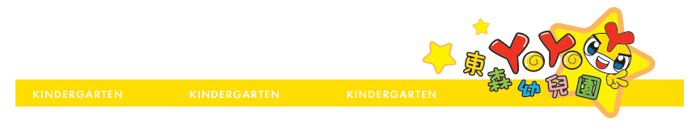
東森YOYO 立大園 大A班作息表

